KARAYOLU TRAFİK VE YOL GÜVENLİĞİ DERNEĞİ
(06.082.026)
İLK OKUL(2 VE 4.SINIFLAR İÇİN )TRAFİK,TE ÇOCUKLARIN
GÜVENLİĞİ EĞİTİMİ ULUSAL PROJESİ MURACAAT FORMU
1-İLK OKULUN ADI
2-AÇIK ADRESİ,
3-2.SINIF ÖĞRENCİ SAYISI
4-4.SINIF ÖĞRENCİ SAYSI
SABAHÇI VE ÖĞLENCİ DURUMU
5-SALONDA PROJEKSİYON, BİLGİSAYAR, SES DÜZENİ VE EKRAN DURUMU ? | SALON KAPASİTESİ:…………
6-YETKİLİ KİŞİLERİN ADI VE CEP TLF İLE E- POSTALARI (İKİ KİŞİ) | 1.…………………………………………………………………..  2…………………………………………………………………..
ÖNEMLİ HATIRLATMALAR  MURACAATTAN ÖNCE www.trafik.org.tr, yi inceleyiniz.  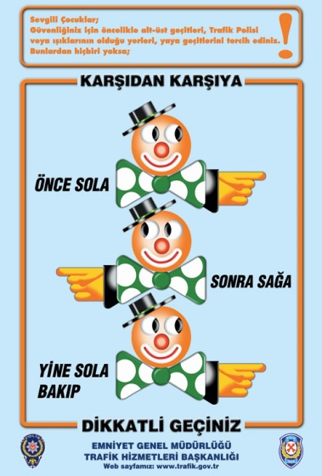 | 1)MURACAAT FORMUNU bilgisayardan tam ve doğru olarak doldurup aşağıdaki E-posta adresine göndermeniz gerekmektedir. Formu lütfen el ile doldurmayınız. Gün ve tarih okul ile birlikte belirlenir.  2-TRAFİK EĞİTİMİ ÜCRETSİZDİR.  Ancak; özel olarak istenmesi halinde eğitimden öncesi ve sonrası ilk okul 4.sınıflar için ÖLÇME VE DEĞERLENDİRME yapılır. Buna makbuzla ücret alınır. Okul, aile ve çevre seviyesi bu raporla ölçülür.  3)Hocalarımızın (kadın/erkek) zaman kaybını önlemek ve pandemiden korunmak için (geliş ve gidiş) okul imkanları veya taksi ile ULAŞIM OKULLAR tarafından sağlanır (2 kişi ve bazı eğitim malzemeli olarak ) ,  4) Tüm eğitim faaliyetlerimiz yıl sonunda MEB, EGM, DSÖ yazı ile bildirilir. Derneğimiz trafik ve yol güvenliğinde Türkiye de Türk Patent Enstitüsünden MARKA tescili yaptıran tek STK. dur.  5-Trafik eğitiminin önemini vurgulamak için resim çekilebilir ve kameraya alınarak okulların kendi web sitelerine konur.  6-Ankara dışından talep halinde yol ve iaşe giderleri talep eden kuruluşa aittir.  7)MURACAAT/İLETİŞİM/YAZIŞMA ADRESİ  E-POSTA turkiyetrafik@gmail.com Web site: www.trafik.org.tr  Meşrutiyet Cad. 10/66 7.kat -Kızılay-Ankara
TRAFİK VE YOL GÜVENLİĞİNDE…!
KALİTELİ SÜRÜCÜ, KALİTELİ YOL, KALİTELİ DENETİM..!
İhsan MEMİŞ
(KTYG Genel Başkanı)
(Ankara adli yargı trafik bilirkişisi , Yollar Türk Milli Komitesi üyesi

